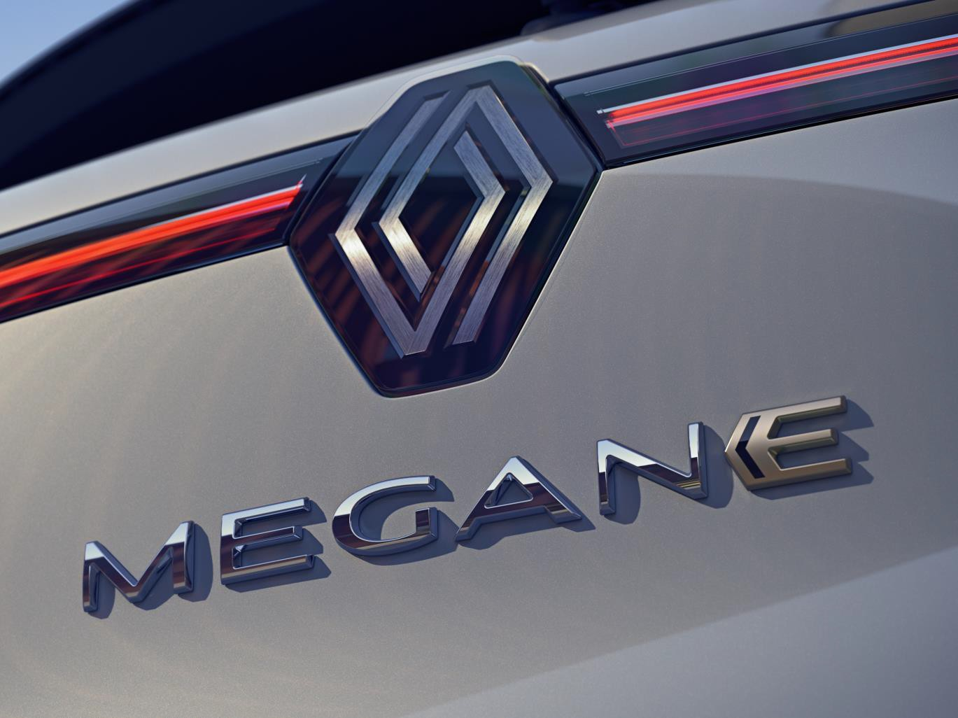

TISKOVÁ ZPRÁVA
16/12/2021

RENAULT ZVEŘEJŇUJE CENY NOVÉHO RENAULT MEGANE E-TECH 100% ELEKTRICKÝ

VOZIDLO BUDE DOSTUPNÉ OD 890 000 KČ VČ. DPH.

OBJEDNÁVKY PRO NOVÝ RENAULT MEGANE E-TECH 100 % ELEKTRICKÝ BUDOU OTEVŘENY 1. ÚNORA 2022.

Renault Megane E-Tech 100 % elektrický je nový přírůstek do světa elektrických vozidel a vyniká
nejmodernější technikou, včetně nejnovějších funkcí v oblasti softwaru a konektivity.

Rozličné verze modelu pokrývají většinu potřeb zákazníků pro každodenní použití i výlety či dovolenou. Renault Megane E-Tech elektrický bude na českém trhu dostupný s dvěmi kapacitami baterie (40 a 60 kWh) a třemi výbavovými stupni (Equilibre, Techno a Iconic).

Ceny začínají na 890 000 Kč ve výbavovém stupni Equilibre s 40 kWh baterií. Vozidlo umožňuje dobíjení střídavým proudem až 22 kW (AC) a stejnosměrným proudem (DC) až 85 kW.

Za 1 085 000 Kč zákazník získá vyšší výbavový stupeň Techno s 60kWh baterií a motorem o výkonu 220 koní. Vozidlo umožňuje dobíjení střídavým proudem až 22 kW (AC) a stejnosměrným proudem (DC) až 130 kW.

Vždy aktualizovaný

Část zážitku s elektrickým modelem Megane je i o konektivitě. Aby byly systémy vždy aktualizované, přichází model s bezplatným datovým balíčkem pro multimediální systém OpenR link 5 let.
Díky této službě si vozidlo samo stahuje aktualizace firmware vzduchem (FOTA).
Megane E-Tech elektrický rovněž přichází s 5letou zárukou na celé vozidlo a 8letou zárukou (nebo 160 000 km) na baterii.

CENÍKOVÉ CENY
 | EQUILIBRE | TECHNO | ICONIC
EV40 130HP | 890 000 | - | -
EV60 220HP | 1 010 000 | 1 085 000 | 1 160 000

O ZNAČCE RENAULT

Renault, historická značka V OBLASTI mobility a průkopník elektromobilů v Evropě, vždy vyvíjela inovativní vozidla. Se strategickým plánem "Renaulution" se Renault pustil do ambiciózní transformace, která přináší hodnotu a směřuje ke konkurenceschopnější, vyváženější a elektrifikovanější nabídce. Jeho ambicí je ztělesňovat modernost a inovace v oblasti technologií, energie a služeb mobility v automobilovém průmyslu i mimo něj.

KONTAKT: JITKA.SKALICKOVA@RENAULT.CZ, + 420 602 275 168

